
数据库系统课程实验报告

实验名称： | 实验二：数据库、基本表与索引的创建、修改与删除
实验日期： | 2026.3.31
实验地点： | OpenEuler ECS服务器
提交日期： | 2026.3.31
学号： | 34520242201240
姓名： | 王子恒
专业年级： | 2024级
学年学期： | 2025-2026学年春季学期

- 实验目的
- 理解用户、数据库、模式和表等数据库对象之间的关系
- 掌握用户、数据库、模式、基本表和索引的创建、修改和删除方法
- 掌握数据类型的选择和使用
- 掌握数据的导入导出方法
- 实验内容和步骤
该部分的写作格式示例如下：
（1）连接到数据库
步骤如下：
- 以 root 用户登录到 ECS 服务器
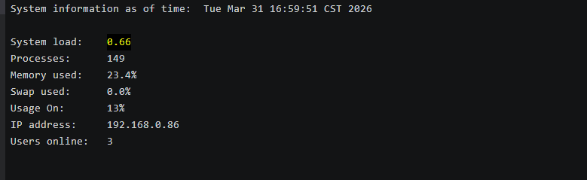
- 以omm 操作系统管理员身份登录数据库
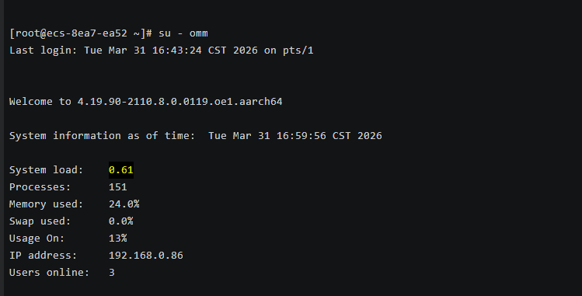
- 使用gsql 连接到数据库
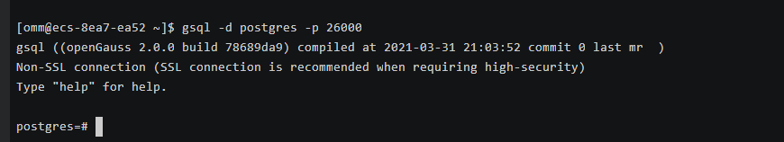
- 创建用户数据库模式
- 创建一个新用户
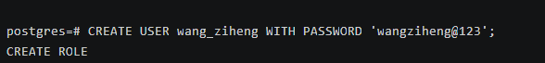
- 创建一个数据库Sales
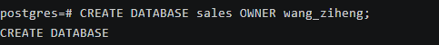
- 创建一个模式
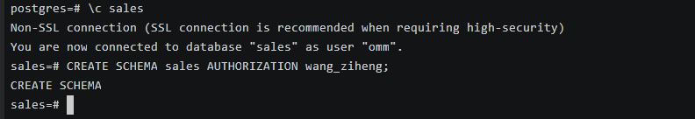
- 创建12张无约束表
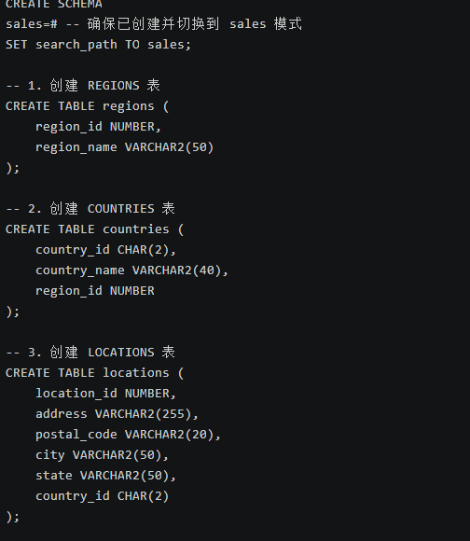
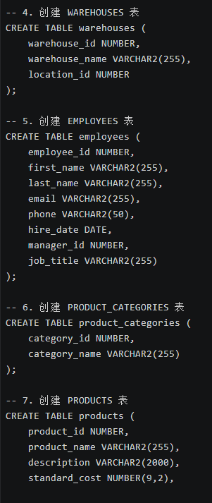
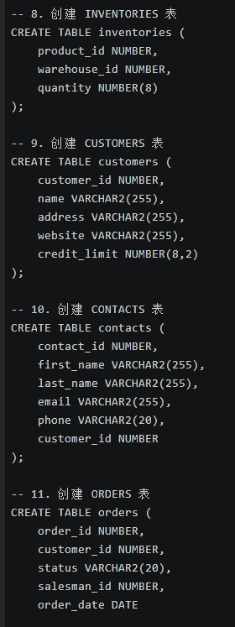
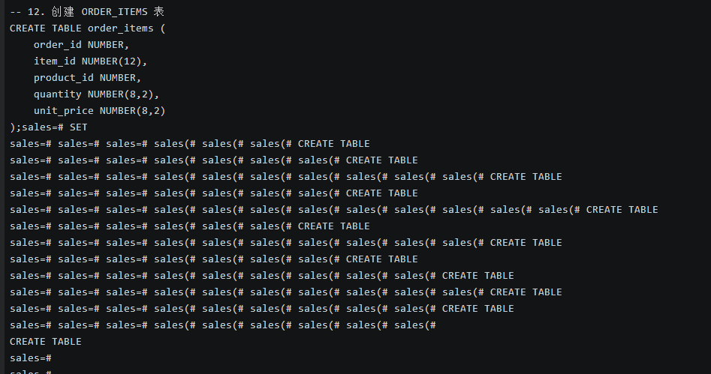
- 插入数据
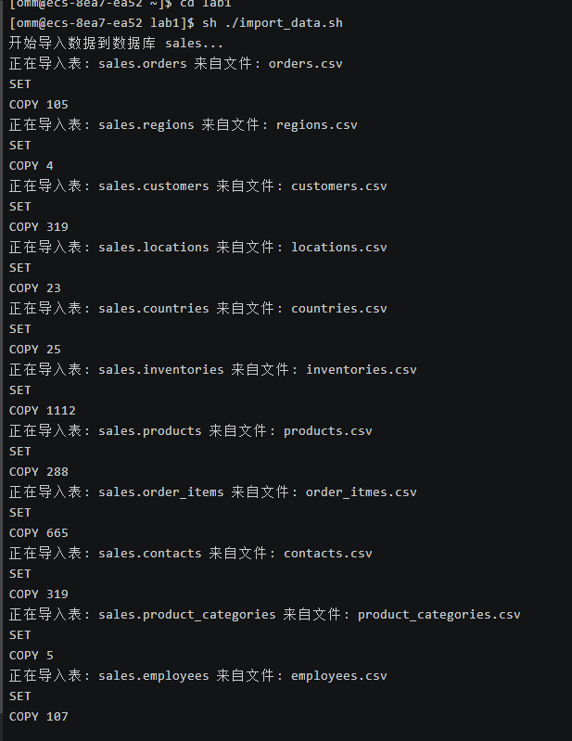
使用的bash文件
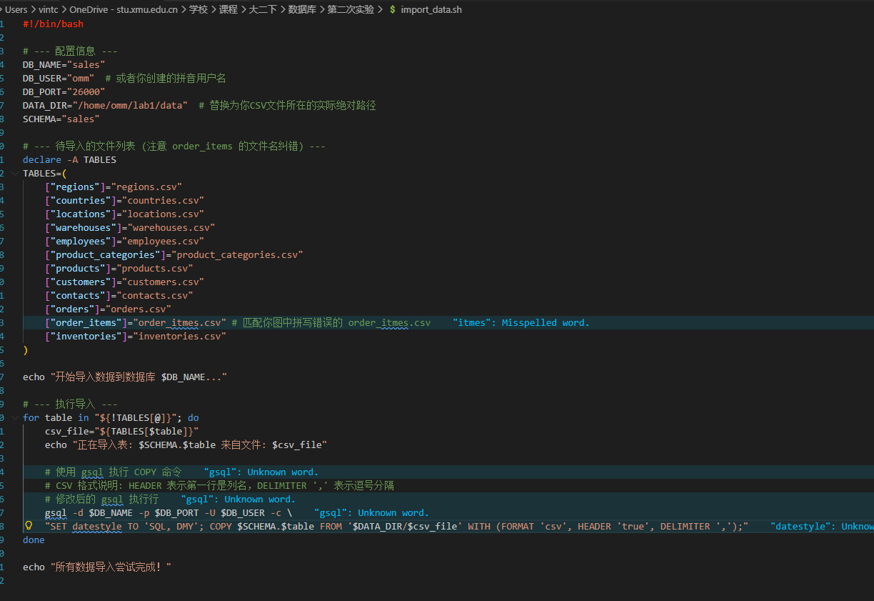
- 添加约束
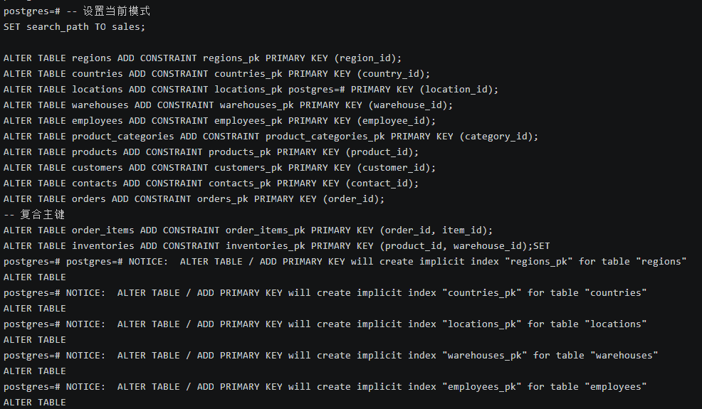
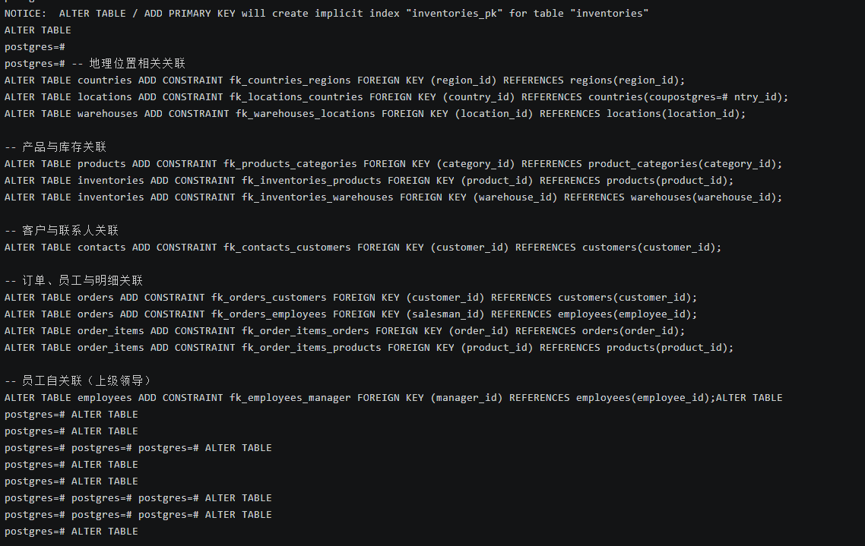
- 使用SELECT查看数据
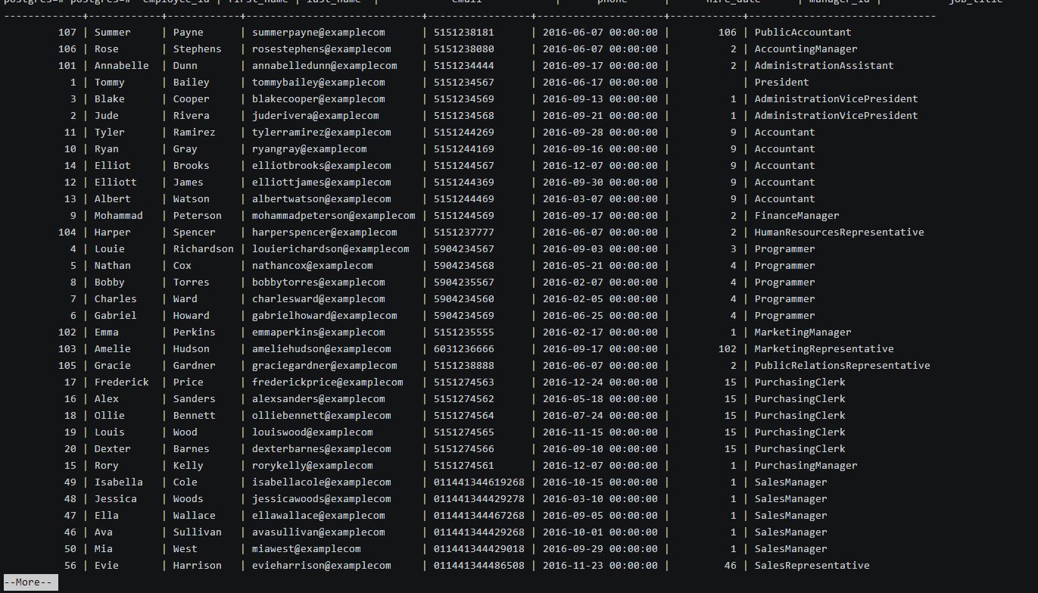
- 使用openGauss 元命令查看数据库的相关信息
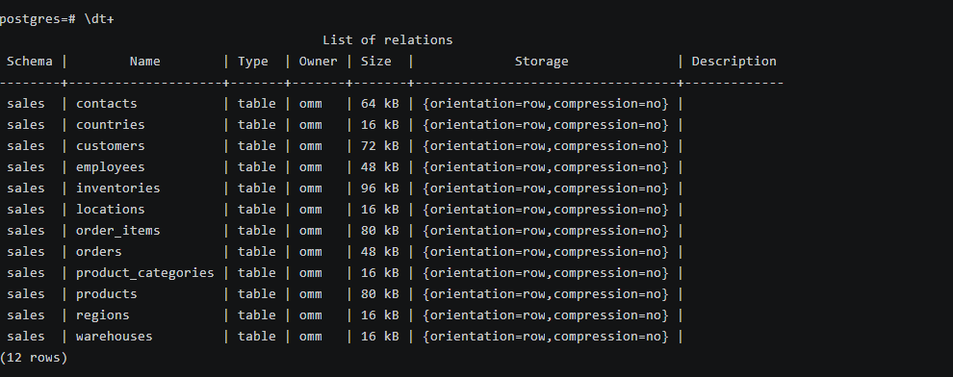
- 删除用户及其包含的数据库、模式、索引和所有的表。
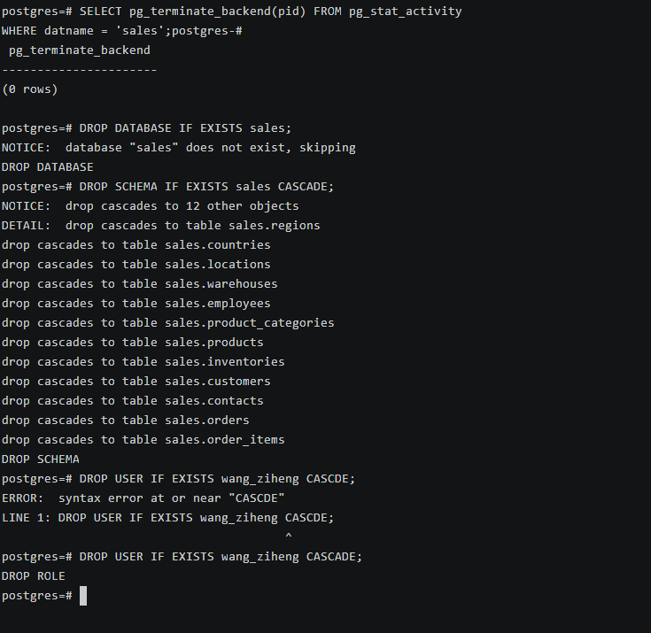
- 实验总结
3.1 完成的工作
以 root 用户登录 ECS 服务器，并切换至 omm 操作系统管理员身份，使用 gsql 成功连接到 openGauss 数据库 。
使用 SQL 语句完成了新用户（wang_ziheng）、数据库（sales）以及模式的创建 。
在 sales 模式下，成功创建了 regions、employees、orders 等 12 张无约束的基本表 。
编写并运行 Bash 脚本 (import_data.sh)，使用 COPY 命令将服务器上的 CSV 文件数据批量导入到这 12 张表中 。
使用 ALTER TABLE 语句为这 12 张表准确添加了主键（PRIMARY KEY）和外键（FOREIGN KEY）约束，构建了完整的关系模式 。
使用 SELECT 语句查看并验证了表中的数据导入情况 。
使用 openGauss 的元命令（\dt+）查看了数据库、表结构及存储大小等相关信息 。
实验最后，严格按照依赖顺序，使用 DROP ... CASCADE 语句安全删除了建立的数据库、模式、所有的表以及用户 。
3.2 对实验的认识
深刻理解了 openGauss 数据库中用户、数据库、模式和表等数据库对象之间的层次与包含关系 。
全面掌握了用户、数据库、模式、基本表和索引的创建、修改和删除的 DDL 语法规则及操作顺序 。
在实操中掌握了数据类型的选择和使用，认识到了数据类型不匹配对数据库操作带来的严重影响 。
掌握了使用 COPY 命令结合 Shell 脚本进行大规模数据导入导出的高效方法 ，并认识到元命令在日常数据库维护与状态核查中的极大便利性。
3.3 遇到的困难及解决方法
困难：CSV 文件导入时出现编码报错
表现：执行 COPY 时提示 invalid byte sequence for encoding "UTF8"。
解决方法：放弃数据库内部强制转换，利用 Linux 系统的 iconv 工具，在导入前将带中文的 CSV 文件强制从 GBK 格式转换为标准的 UTF-8 格式，彻底消除乱码。
困难：日期格式无法识别与异常空格
表现：orders 和 employees 表中的日期存在类似 17-11月-16 的中文月份和多余空格，导致时间戳转换失败。
解决方法：使用 Linux 的 sed 命令对 CSV 文本进行清洗，批量将“月”替换为空并删除所有空格。同时在 gsql 导入前执行 SET datestyle TO 'SQL, DMY'; 使得 openGauss 能正确解析日、月、年顺序。

